天津市部分区2023～2024学年度第一学期期末练习
高二生物学
本试卷分为第I卷（选择题）和第Ⅱ卷（非选择题）两部分，共100分，练习用时60分钟。
第I卷
一、选择题：共12题，每题4分，共48分。在每题给出的四个选项中，只有一项是最符合题目要求的。
1. “醉氧”（也称低原反应）是指长期在高海拔地区工作的人，重返平原居住后会再次发生不适应，从而出现疲倦、无力、嗜睡、胸闷、头昏、腹泻等症状。下列叙述错误的是（ ）
A. 醉氧的发生与血红蛋白的含量有关
B. 呼吸酶和氧气都是内环境组成成分
C. 醉氧表明外界环境的变化会影响内环境的稳态
D. 患者发生严重腹泻后，补充水分的同时要注意补充无机盐
2. 著名的心理学家桑代克曾将一只饥饿的大鼠放到一只箱子里，箱内有一只杠杆能发送食物。在箱内活动过程中，大鼠碰到杠杆就会获得一份食物。多次意外发生后，大鼠会主动按压杠杆获取食物。下列有关反射的叙述错误的是（ ）
A. 该反射的建立，利于大鼠对外界复杂环境的适应
B. 上述反射活动的建立须非条件刺激的强化才能一直保持
C. 大鼠主动按压杠杆获取食物的过程需要大脑皮层的参与
D. 个体生活过程中非条件反射的数量是无限的，条件反射的数量则是有限的
3. 如图为性激素分泌的调节示意图，其中X、Y、Z表示相应的内分泌器官或内分泌腺，①～③表示相应的激素。下列相关叙述正确的是（ ）
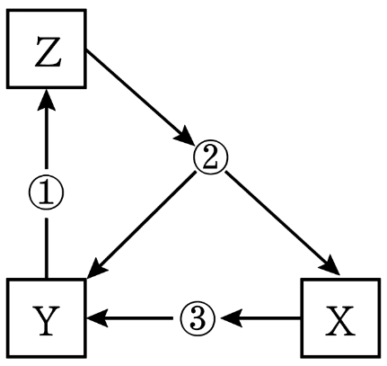
A. 激素②可以作用于腺体X、Y
B. 图中X表示下丘脑，③表示促性腺激素
C. 若血液中的激素②水平降低会引起激素③含量下降
D. 激素①③作用于X和Y的过程体现了反馈调节机制
4. 血液中的CO₂能透过“血—脑脊液屏障”进入脑脊液，与水结合生成碳酸后解离出H⁺，H⁺刺激位于延髓的化学感受器，引起呼吸中枢兴奋，使呼吸运动加深加快。下列叙述错误的是（ ）
A. 剧烈运动导致H⁺浓度升高，但不会使内环境PH明显下降
B. H⁺刺激化学感受器后会引起膜外Na⁺内流并产生兴奋
C. CO₂使呼吸运动加深加快的过程需依赖完整的反射弧
D. 给一氧化碳中毒的患者输送O₂时气体中不能含有CO₂
5. 下图为细胞毒性T细胞通过表面受体（TCR）识别抗原呈递细胞呈递的肿瘤抗原后被激活，进而攻击肿瘤细胞的示意图。下列相关叙述正确的是（ ）
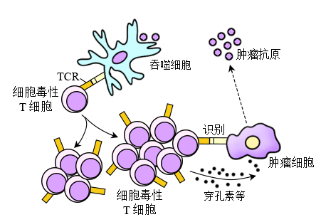
A. 图中细胞毒性T细胞分泌的穿孔素属于免疫活性物质
B. 图中抗原呈递细胞通过主动运输的方式摄取肿瘤抗原
C. 健康人的细胞毒性T细胞直接移植给肿瘤患者可提高患者的免疫力
D. 细胞毒性T细胞分泌穿孔素，使肿瘤细胞裂解死亡，该过程并非是细胞凋亡
6. 新冠疫苗有多种类型，mRNA疫苗是其中一种，科研人员将编码新冠病毒S蛋白的mRNA包裹在脂质纳米颗粒中制成mRNA疫苗。mRNA脂质纳米颗粒主要进入树突状细胞，然后通过合成抗原蛋白（S蛋白）引发免疫反应。如图示意新冠病毒侵染人体细胞的过程及mRNA疫苗。下列相关叙述错误的是（ ）
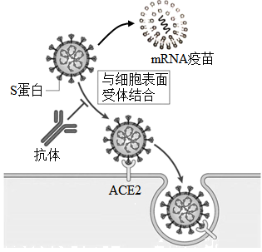
A. 通过抗体阻断S蛋白与宿主细胞表面ACE2受体的结合可抑制病毒感染
B. RNA包裹在纳米脂质体中，可降低其被RNA酶水解的风险
C. 病毒RNA不能直接作为抗原刺激机体产生特异性免疫
D. 相比灭活疫苗，注射RNA疫苗产生的抗体种类更多
7. 经调查统计，某物种群体的年龄结构如图所示，下列分析中不合理的是（ ）
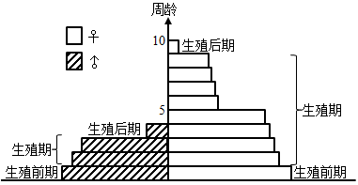
A. 年龄结构是种群的数量特征之一
B. 该种群的年龄结构属于增长型
C. 该种群可能是被杀虫剂消杀后的种群
D. 年龄结构可预测种群数量发展的变化
8. 下图是发生高强度森林火灾后，某地优势物种高度、物种丰富度、植物甲的种群密度随时间的变化曲线。据图分析，下列有关叙述错误的是（ ）
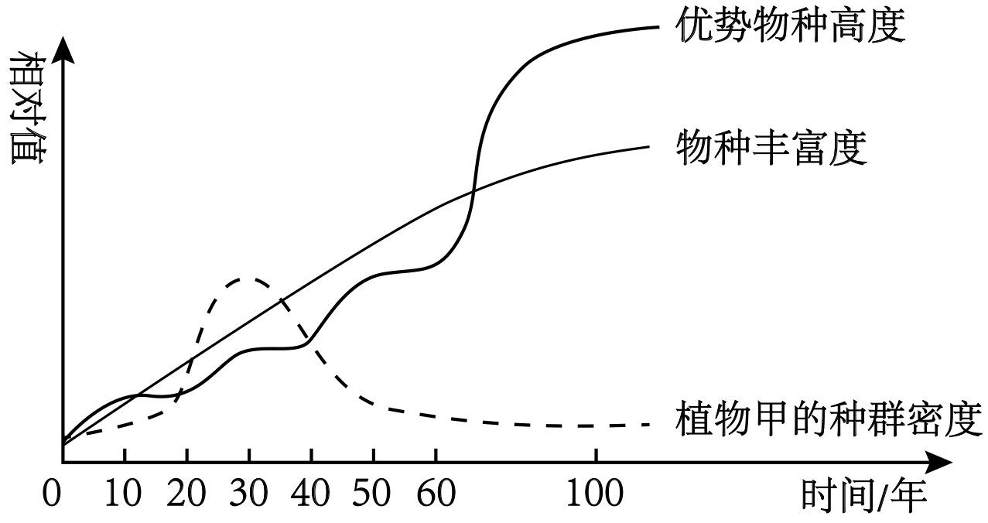
A. 森林火灾后发生的演替属于次生演替
B. 0~30年中，植物甲种群增长速率逐渐增大
C. 随着丰富度的增加，该生态系统的抵抗力稳定性逐渐增强
D. 随着优势物种高度的增加，该群落对阳光等环境资源的利用更充分
9. 研究小组调查了某地农田中部分生物之间的食物关系，结果如表所示。下列叙述错误的是（ ）
捕食者 | 被捕食者
捕食者 | 田鼠 | 稻螟 | 蝗虫 | 水稻
蛇 | + | - | - | -
田鼠 |  |  | + | +
稻螟 |  |  |  | +
蝗虫 |  |  | - | +

A. 在以上生物构成的食物网中，稻螟处于第二营养级
B. 田鼠与蝗虫之间属于捕食和种间竞争关系
C. 信息沿着食物链按水稻、蝗虫、田鼠、蛇的顺序传递
D. 大量捕杀田鼠不利于生态系统的稳定
10.
乌柏是一种亚热带树木，跳甲幼虫对乌桕根的取食可诱导叶产生挥发物质。该物质能够吸引跳甲成虫取食，当跳甲成虫数量较多时，取食叶片会引起根部淀粉含量的减少，进而使幼虫存活率降低。下列分析错误的是（ ）
A. 挥发物质是一种化学信息
B. 挥发物质对跳甲成虫有利
C. 挥发物质能调节种间关系
D. 题中调节过程存在正反馈调节
11. 2023年3月，北京大学成立碳中和研究院，围绕国家“双碳”战略需求，建立智库平台，开展气候变化与碳循环、零排负排关键技术等研究。碳抵消额是指通过捐款给可再生能源项目或林场等方法来抵消每个人在日常生活中生产的温室气体。下列关于物质循环和能量流动的描述，正确的是（ ）
A. 碳循环是指CO₂在生物群落和无机环境间往复循环的过程
B. 沼渣肥田促进了物质循环和能量流动，提高了能量利用率
C 可以通过日常节能措施和购买碳抵消额等措施来达到碳中和
D. 碳元素在生产者与分解者之间以含碳有机物的形式双向传递
12. 20世纪70年代以来，全球进入生态超载状态。与1961年相比，全球生态足迹总量明显增长，而生态承载力总量只提高了30%。研究者统计了1961年至2014年全球生态足迹总量和生态承载力总量变化情况，如图所示。下列说法错误的是（ ）
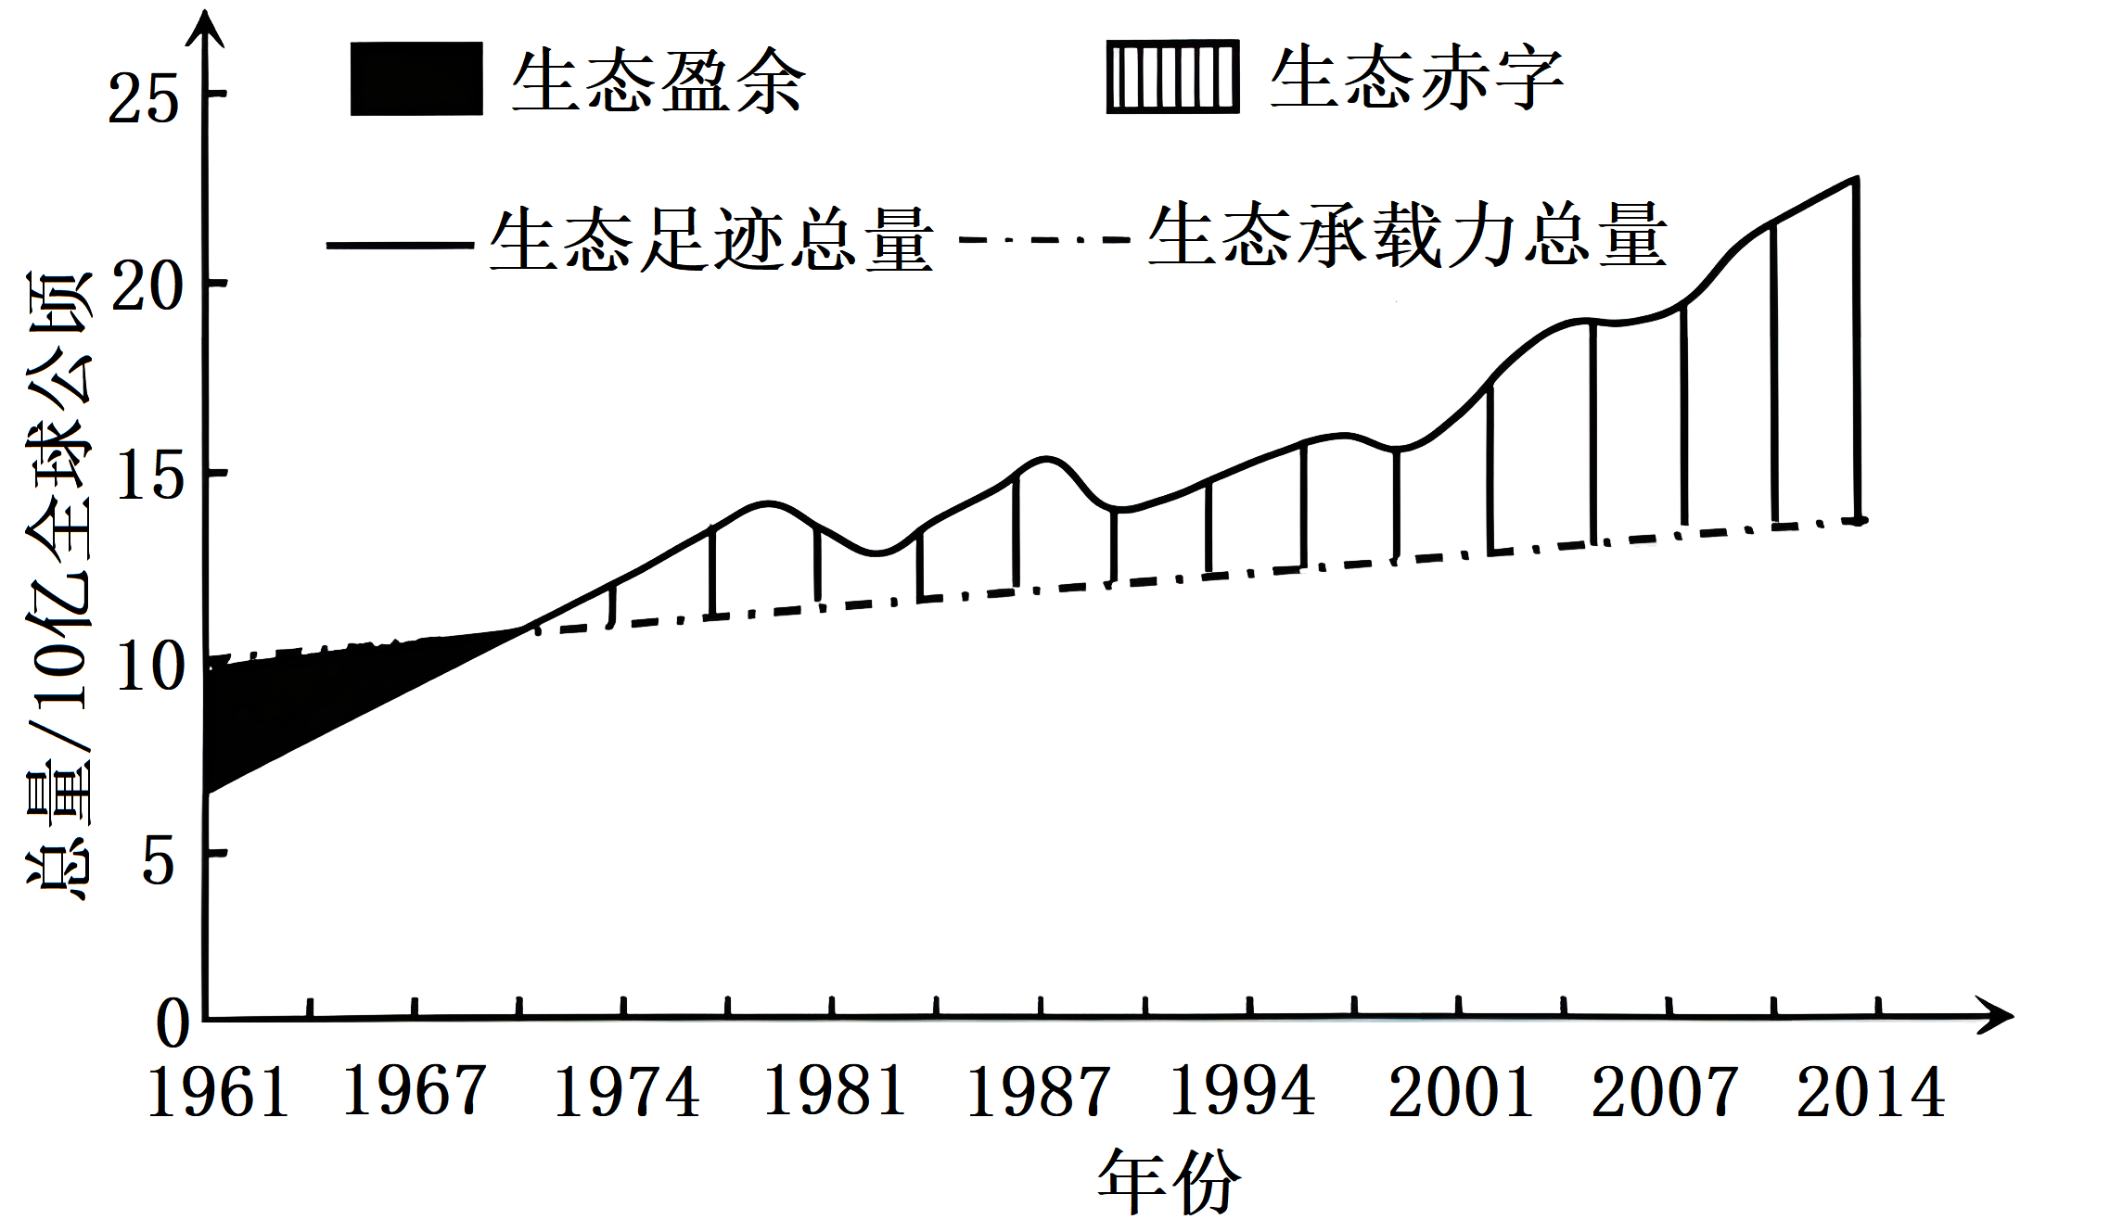
A. 1961年到1967年生态盈余呈现逐年减少
B. 生态承载力大于生态足迹时出现生态赤字
C. 汽车尾气会增大生态足迹，建议绿色出行
D. 与食用蔬菜相比，食用肉类增大生态足迹
二、非选择题：共5题，共52分（除标注外每空2分）
13. 紫茎泽兰原产于中美洲，入侵我国后在某些区域泛滥，危害当地生态和农业生产。研究人员拟采用替代控制法防治紫茎泽兰，筛选出3种本地植物（南酸枣、假地豆和狗尾草）分别与紫茎泽兰混种，一段时间后测定植物的生物量（有机干物质量），结果如图所示。回答下列问题：
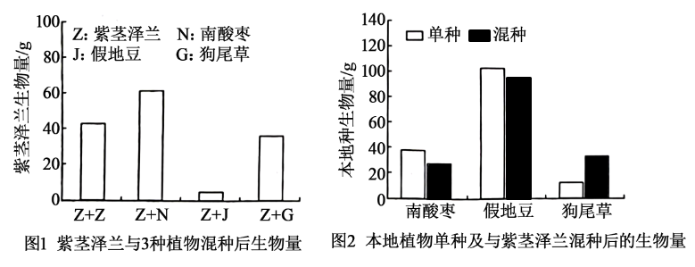
（1）紫茎泽兰入侵后，一定时间内种群数量呈“J”型增长的条件是_________（答出1点）。紫茎泽兰泛滥后降低了入侵地群落的物种丰富度，导致生态系统的_________能力下降。
（2）根据实验结果，3种本地植物中控制紫茎泽兰生长最有效的是__________，判断依据是__________。
（3）紫茎泽兰粉碎后可作为燃料，或加工后作为饲料，体现了生物多样性的__________价值。
14. 2022年的大年初六是一个值得铭记的日子，中国女足时隔16年重返亚洲之巅。女足队员们在赛场上，斗志昂扬，拼尽全力，坚持到最后一刻，赢得胜利。回答问题：
（1）足球比赛开始前，运动员会有一些紧张的表现，如呼吸紧促、心跳加快等，这是_________（填“神经调节”，“体液调节”，或“神经—体液调节”）的结果，此时___________（填“交感”或“副交感”）神经活动占优势。
（2）足球运动员运动中通过大量出汗增加散热，此过程是受__________（填器官名称）体温调节中枢控制：流汗会丢失了大量Na⁺和水，此时一方面肾上腺皮质增加分泌_______________，促进肾小管和集合管对Na⁺的重吸收，另一方面下丘脑合成__________，促进肾小管和集合管对水的重吸收，以维持了体内水分和无机盐的平衡。
（3）比赛结束后，运动员和球迷们心情依然兴奋，久久不能平息的原因是体液调节具有___________的特点。
15. 图1为某生态系统的碳循环示意图，其中甲、乙、丙、丁为生态系统的组成成分，A、B、C、D是丙中关系密切的四种生物。图2为某生态系统的能量金字塔简图，其中①②③④分别代表不同的营养级。图3为能量流经图2所示生态系统第二营养级的变化示意图，能量的单位为'KJ。据图回答问题：
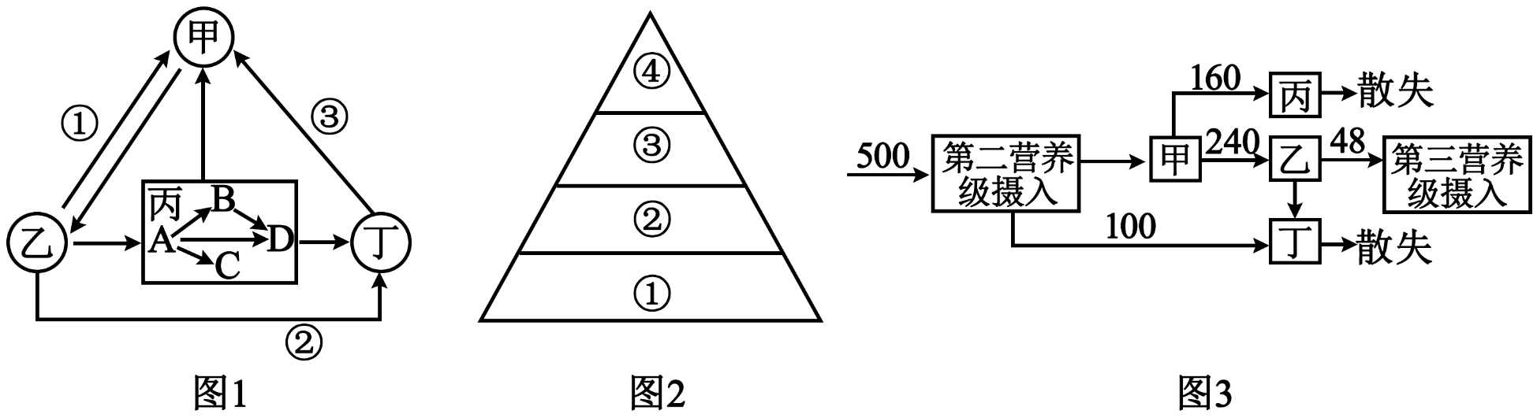
（1）图1中的乙是__________，①代表的生理过程为__________。
（2）图3中乙代表_____________，第二营养级的同化量是__________kJ；若图2中营养级①所固定的太阳能总量为3125kJ，则营养级①②之间的能量传递效率是_________，由图2和图3可以看出生态系统的能量流动具有___________的特点。
（3）若该生态系统遭到破坏，无法恢复到之前的生态平衡，这说明____________。
16. 糖尿病是一种慢性代谢性疾病，其发病率呈逐年上升趋势。人体内有多种激素参与调节血糖浓度，请根据资料回答相关问题。
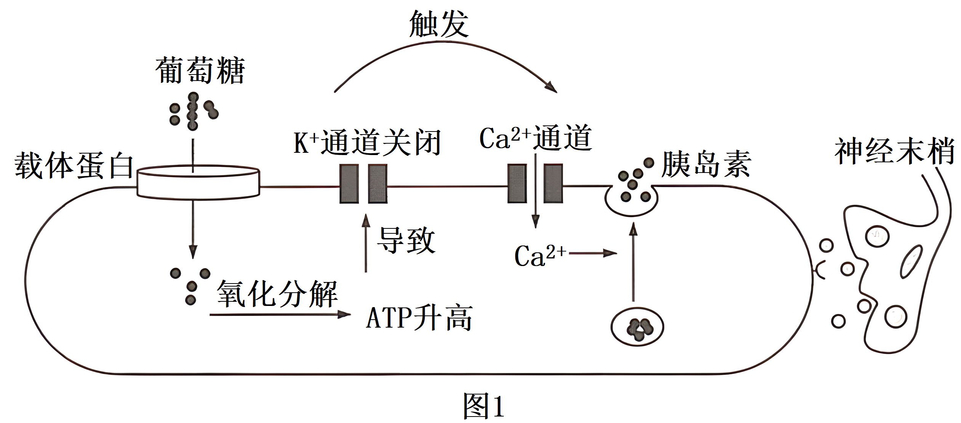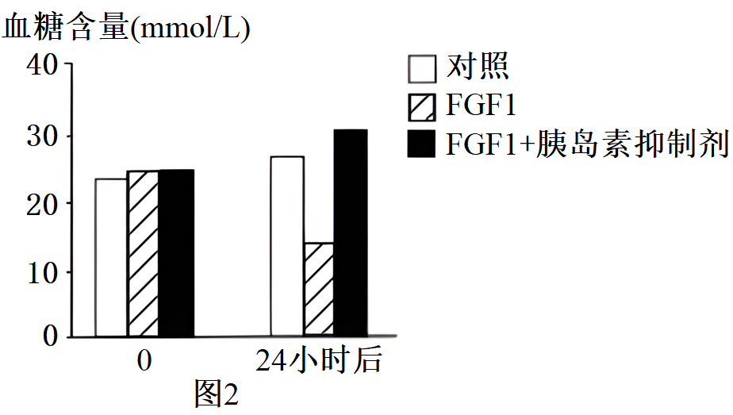
（1）据图1分析，血糖浓度升高时，__________（填细胞名称）受到葡萄糖和神经末梢释放的_______________两种信号分子的调节，增加胰岛素分泌。体内胰岛素水平上升，一方面促进细胞对葡萄糖的摄取和利用，另一方面又能抑制___________，使血糖浓度降低。
（2）Ⅱ
型糖尿病患者由于胰岛素受体受损（或体内存在胰岛素抗体或胰岛素的结构异常）等原因使胰岛素功效_______________（填“升高”或“降低”），血糖水平居高不下，导致胰岛素分泌量_____________（填“增加”或“减少”），这种现象称为胰岛素抵抗。
（3）科研人员发现了一种新型血糖调节因子（FGF1）能降低血糖，并利用胰岛素抵抗模型鼠研究其作用机制，以期为治疗Ⅱ型糖尿病提供新思路。实验结果如图2所示。图2的实验结果说明___________。
17. 回答下列有关植物激素的问题：
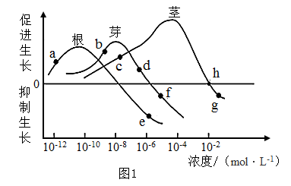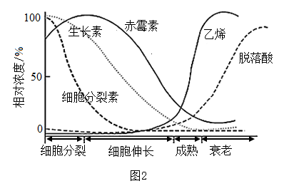
（1）合成生长素的部位主要有____________。生长素能从形态学上端运输到形态学下端，这种运输称为_______________。
（2）由图1可知，对同一器官来说，不同生长素浓度作用效果不同，表现为___________。对于根、芽、茎等不同器官来说，生长素促进生长的最适浓度不同，图中_____________（填“根”或“芽”或“茎”）对生长素反应最敏感。当生长素浓度为d时，对芽的生长有____________作用，对根的生长有__________作用。
（3）由图2可知，在植物生长、发育过程中，各种植物激素并不是孤立地起作用，而是_________形成的调节网络调控的。
天津市部分区2023～2024学年度第一学期期末练习
高二生物学
本试卷分为第I卷（选择题）和第Ⅱ卷（非选择题）两部分，共100分，练习用时60分钟。
第I卷
一、选择题：共12题，每题4分，共48分。在每题给出的四个选项中，只有一项是最符合题目要求的。
1. “醉氧”（也称低原反应）是指长期在高海拔地区工作的人，重返平原居住后会再次发生不适应，从而出现疲倦、无力、嗜睡、胸闷、头昏、腹泻等症状。下列叙述错误的是（ ）
A. 醉氧的发生与血红蛋白的含量有关
B. 呼吸酶和氧气都是内环境的组成成分
C. 醉氧表明外界环境的变化会影响内环境的稳态
D. 患者发生严重腹泻后，补充水分的同时要注意补充无机盐
【答案】B
【解析】
【分析】内环境是细胞的直接环境，细胞与内环境,内环境与无机环境之间不断进行物质交换，因此细胞的代谢活动和外界环境的不断变化，必然会影响到内环境的理化性质，如pH、渗透压、温度等，从而使内环境处于不断变化状态。
【详解】A、血红蛋白是运输氧气的蛋白质，醉氧的发生与血红蛋白的含量有关，A正确；
B、呼吸酶位于细胞内，不属于内环境的成分，B错误；
C、醉氧是外界环境的变化（氧气含量突然增加）导致内环境的化学成分（氧气含量）发生了变化，C正确；
D、患者发生严重腹泻后，补充水分的同时要补充无机盐，以维持内环境的渗透压平衡，D正确。
故选B。
2. 著名的心理学家桑代克曾将一只饥饿的大鼠放到一只箱子里，箱内有一只杠杆能发送食物。在箱内活动过程中，大鼠碰到杠杆就会获得一份食物。多次意外发生后，大鼠会主动按压杠杆获取食物。下列有关反射的叙述错误的是（ ）
A. 该反射的建立，利于大鼠对外界复杂环境的适应
B. 上述反射活动的建立须非条件刺激的强化才能一直保持
C. 大鼠主动按压杠杆获取食物的过程需要大脑皮层的参与
D. 个体生活过程中非条件反射的数量是无限的，条件反射的数量则是有限的
【答案】D
【解析】
【分析】出生后无须训练就具有的反射，叫作非条件反射；出生后在生活过程中通过学习和训练而形成的反射叫作条件反射；条件反射建立之后要维持下去，还需要非条件刺激的强化。
【详解】A、该反射为条件反射，该反射的建立，使得大鼠能获得食物以应对饥饿的环境，可以说大大提高了大鼠对外界复杂环境的适应能力，A正确；
B、条件反射建立之后要维持下去，还需要非条件刺激的强化，故上述反射活动的建立须非条件刺激的强化才能一直保持，B正确；
C、条件反射的建立需要大脑皮层的参与，大鼠主动按压杠杆获取食物的过程属于条件反射，需要大脑皮层的参与，C正确；
D、出生后无须训练就具有的反射，叫作非条件反射，因此它的数量是有限的，而出生后在生活过程中通过学习和训练而形成的反射叫作条件反射，它的数量几乎是无限的，因为可以不断的学习和训练，D错误。
故选D。
3. 如图为性激素分泌的调节示意图，其中X、Y、Z表示相应的内分泌器官或内分泌腺，①～③表示相应的激素。下列相关叙述正确的是（ ）
A. 激素②可以作用于腺体X、Y
B. 图中X表示下丘脑，③表示促性腺激素
C. 若血液中的激素②水平降低会引起激素③含量下降
D. 激素①③作用于X和Y的过程体现了反馈调节机制
【答案】A
【解析】
【分析】下丘脑分泌的促性腺激素释放激素可促进垂体分泌促性腺激素，促性腺激素可促进性腺分泌性激素，而性激素可通过反馈作用于下丘脑和垂体，所以，由图可知，Y是垂体，Z是性腺，X是下丘脑，③是促性腺激素释放激素，②是性激素，①是促性腺激素。

【详解】AB、根据性激素的分级调节和负反馈调节可知，图中X表示下丘脑，Y表示垂体，Z表示性腺，②为性激素，可通过负反馈抑制X下丘脑和Y垂体的分泌活动，A正确；
B、图中X表示下丘脑，③是下丘脑分泌的促性腺激素释放激素，B错误；
C、②是性激素，可通过负反馈抑制下丘脑和垂体的分泌活动，因此若血液中的激素②性激素水平降低会对X的抑制作用减弱，引起激素③分泌增加，激素③含量增加，C错误；
D、Y是垂体，Z是性腺，X是下丘脑，③是促性腺激素释放激素，②是性激素，①是促性腺激素。激素②对X和Y的作用体现了反馈调节机制，X→③→Y→①→Z→②，体现了性激素的分级调节，D错误。
故选A。
4. 血液中的CO₂能透过“血—脑脊液屏障”进入脑脊液，与水结合生成碳酸后解离出H⁺，H⁺刺激位于延髓的化学感受器，引起呼吸中枢兴奋，使呼吸运动加深加快。下列叙述错误的是（ ）
A. 剧烈运动导致H⁺浓度升高，但不会使内环境PH明显下降
B. H⁺刺激化学感受器后会引起膜外Na⁺内流并产生兴奋
C. CO₂使呼吸运动加深加快的过程需依赖完整的反射弧
D. 给一氧化碳中毒的患者输送O₂时气体中不能含有CO₂
【答案】D
【解析】
【分析】1、在中枢神经系统的参与下，机体对内外刺激所产生的规律性应答反应，叫做反射，反射是神经调节的基本方式，完成反射的结构基础是反射弧，反射活动需要经过完整的反射弧来实现，如果反射弧中任何环节在结构、功能上受损，反射就不能完成。反射分为条件反射和非条件反射。
2、兴奋以电信号的形式沿着神经纤维进行传导，神经纤维未受到刺激时，K⁺外流，细胞膜内外的电位表现是外正内负，当某一部位受刺激时，Na⁺内流，其膜电位变为外负内正。
【详解】A、剧烈运动导致H⁺浓度升高，但不会使内环境PH明显下降，因为血浆中存在缓冲物质，A正确；
B、H⁺刺激化学感受器后会引起膜外Na⁺内流并产生兴奋，膜电位表现为外负内正，B正确；
C、CO₂可以刺激相关感受器，从而通过神经系统对呼吸运动进行调节，故CO₂使呼吸运动加深加快的过程需依赖完整的反射弧，C正确；
D、给一氧化碳中毒的患者输送O₂时气体中应含有一定量的CO₂，以达到刺激呼吸中枢的目的，D错误。
故选D。
5. 下图为细胞毒性T细胞通过表面受体（TCR）识别抗原呈递细胞呈递的肿瘤抗原后被激活，进而攻击肿瘤细胞的示意图。下列相关叙述正确的是（ ）
以上内容仅为本文档的试下载部分，为可阅读页数的一半内容。如要下载或阅读全文，请访问：https://d.book118.com/576044002111010050

